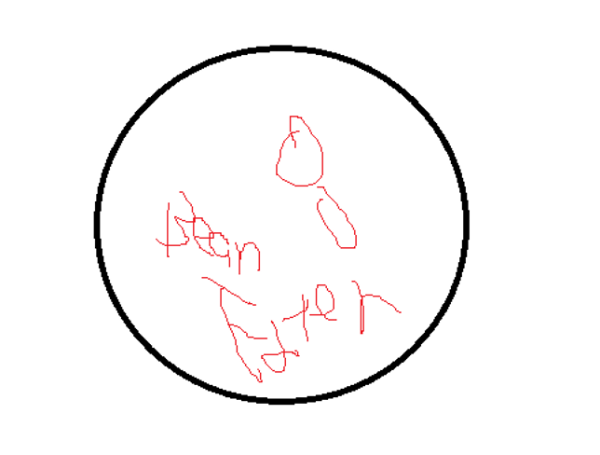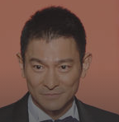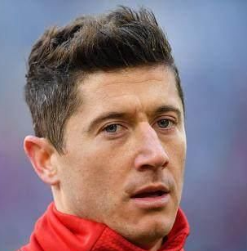

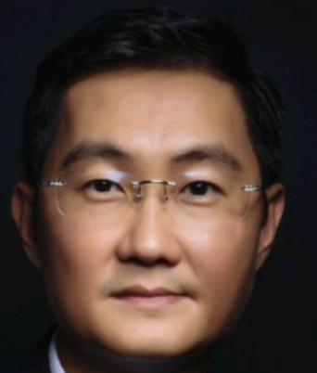

小孩站在一起

